划分

【题目描述】

2048 年，第三十届 CSP 认证的考场上，作为选手的小明打开了第一题。这个题的样例有 n组数据，数据从 1～n编号，i 号数据的规模为 a_i。

小明对该题设计出了一个暴力程序，对于一组规模为 u 的数据，该程序的运行时间为 u^2。然而这个程序运行完一组规模为 u 的数据之后，它将在任何一组规模小于u 的数据上运行错误。样例中的 a_i 不一定递增，但小明又想在不修改程序的情况下正确运行样例，于是小明决定使用一种非常原始的解决方案：将所有数据划分成若干个数据段，段内数据编号连续，接着将同一段内的数据合并成新数据，其规模等于段内原数据的规模之和，小明将让新数据的规模能够递增。

也就是说，小明需要找到一些分界点 1 <= k_1 <= k_2 <=… <= k_p <= n$，使得

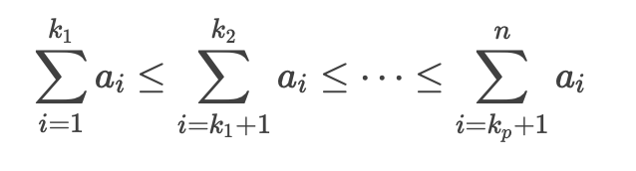

注意 p 可以为 0 且此时 k_0 = 0，也就是小明可以将所有数据合并在一起运行。

小明希望他的程序在正确运行样例情况下，运行时间也能尽量小，也就是最小化

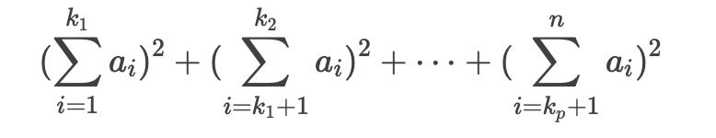

小明觉得这个问题非常有趣，并向你请教：给定 n 和 a_i，请你求出最优划分方案下，小明的程序的最小运行时间。

【输入格式】

第一行两个整数 n, type。n 的意义见题目描述，type表示输入方式。

1. 若 type = 0，则该测试点的 a_i直接给出。输入文件接下来：第二行 n 个以空格分隔的整数 a_i，表示每组数据的规模。

2. 若 type = 1，则该测试点的 a_i 将特殊生成，生成方式见后文。输入文件接下来：第二行六个以空格分隔的整数 x, y, z, b_1, b_2, m。接下来 m 行中，第 i (1 <= i <= m) 行包含三个以空格分隔的正整数 p_i, l_i, r_i。

对于 type = 1 的 23~25 号测试点，a_i 的生成方式如下：

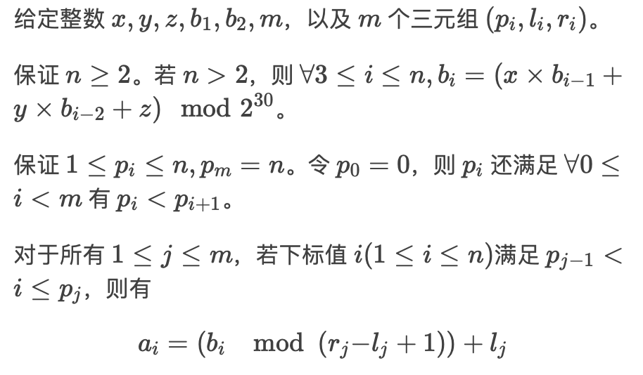

【输出格式】

输出一行一个整数，表示答案。